분 반: 02

과제 번호: 06

제출일: 2018-4-19

학번: 201502049

이름: 노 효 근

실습 실행 결과

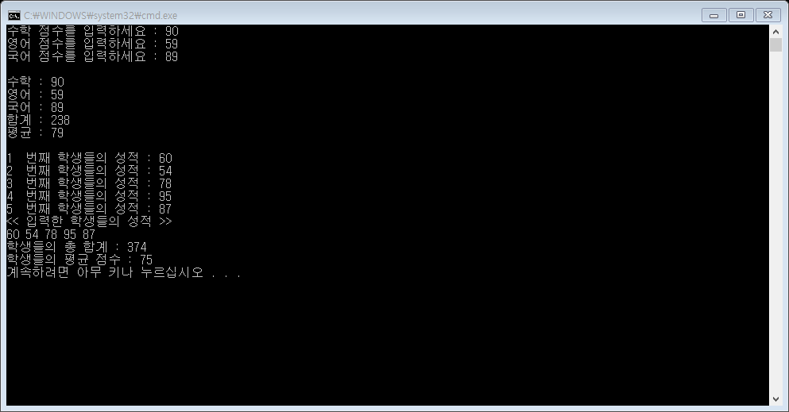

1. 배열 4개를 생성, 각 배열 값에 수학, 영어, 국어 점수를 입력 받아 합계와 평균을 계산하여 출력.

2. 배열 5개를 생성, for문을 이용하여 5명의 학생들의 점수를 입력 받아 합계와 평균을 계산하여 출력.

과제1 실행 결과

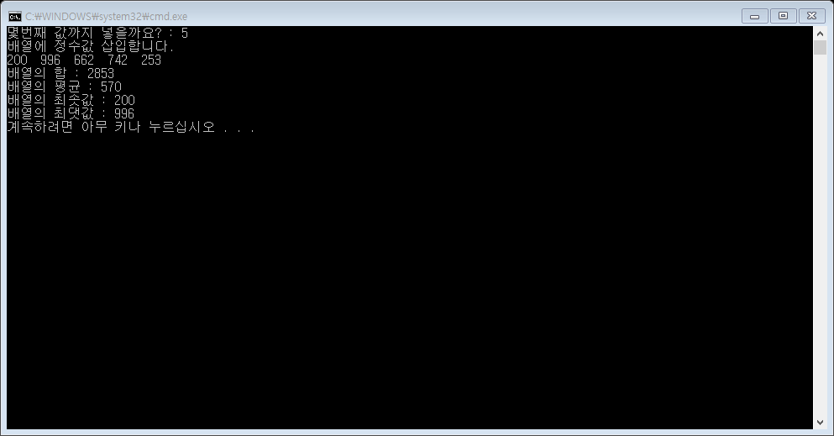

과제2 실행결과

